TUGAS TERSTRUKTUR (LKS 3)
NAMA : KELAS/ ABSEN :
VEKTOR PENJUMLAHAN DAN PENGURANGAN
- Penjumlahan Vektor di $R^{2}$
Kegiatan 1.

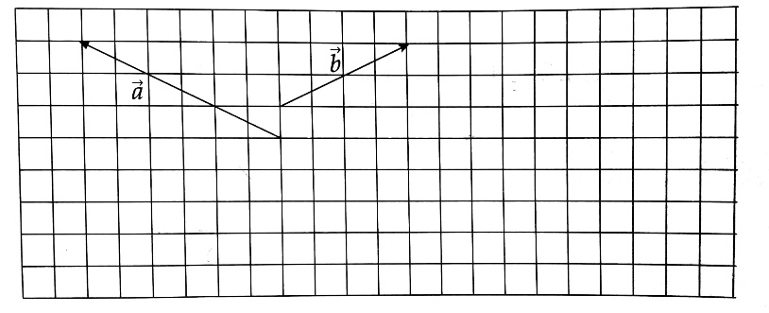
- Gambarkan $\vec{a}+\vec{b}$ dan $\vec{b}+\vec{a}$
$\vec{a}+\vec{b}$ menyatakan vektor baru yang pangkalnya sama dengan $\vec{a}$ dan ujungnya sama dengan $\vec{b}$, dimana ujung $\vec{a}$ disatukan dengan pangkal $\vec{b}$.
- Secara aljabar misalkan $\vec{a}=\left(\begin{matrix}8 \\ 9\end{matrix}\right)$ dan $\vec{b}=\left(\begin{matrix}32 \\ 45\end{matrix}\right)$maka $\vec{a}+\vec{b}$ = $\left(\begin{matrix}… \\ …\end{matrix}\right)$
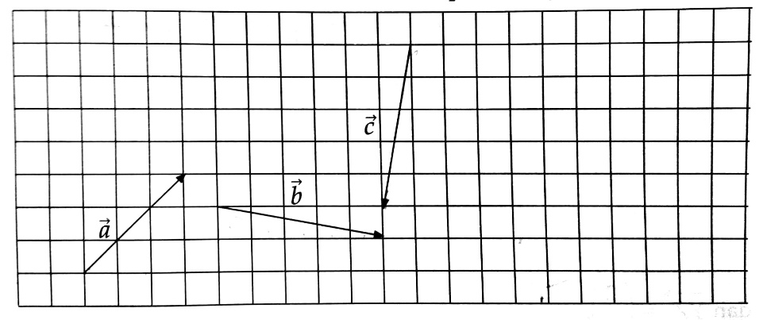
- Gambarkan $\left(\vec{a}+\vec{b}\right)+\vec{c}$ dan $\vec{a}+(\vec{b}+\vec{c})$ pada tempat yang tersedia.
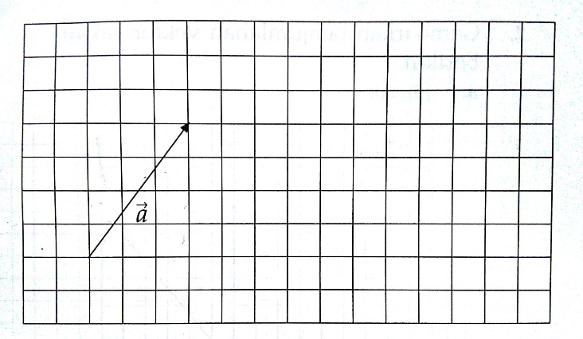
- Diketahui vektor $\vec{O}=\left(\begin{matrix}0 \\ 0\end{matrix}\right)$, Gambarkan $\vec{a}+\vec{O}=\vec{O}+\vec{a}$ pada tempat yang tersedia.
Dari gambar di atas diperoleh sifat ....., yaitu $\vec{a}+\vec{O}=$....
- Negatif atau lawan dari $\vec{a}$, ditulis $-\vec{a}$, merupakan vektor yang besarnya sama dengan $\vec{a}$ dan arahnya ......................... dengan arah $\vec{a}$
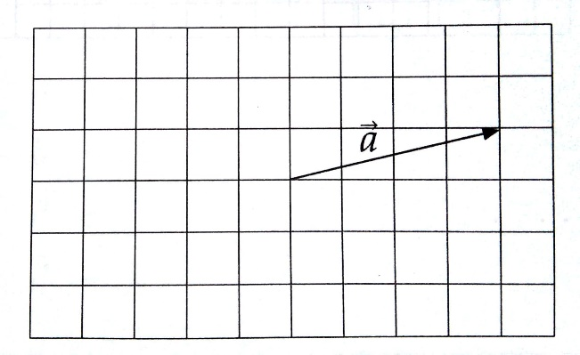
Gambarkanlah $-\vec{a}$.

- Pengurangan Vektor di $R^{2}$
Pengurangan vektor $\vec{a}$ dengan $\vec{b}$, $\vec{a}-\vec{b}$ pada dasarnya merupakan penjumlahan vektor $\vec{a}$ dengan negatif vektor $\vec{b}$. Secara aljabar, misalkan $\vec{a}=\left(\begin{matrix}x_{1} \\ y_{1}\end{matrix}\right)$ dan $\vec{b}=\left(\begin{matrix}x_{2} \\ y_{2}\end{matrix}\right)$ maka $\vec{a}-\vec{b}=$....... (baris pertama dikurangkan dengan baris pertama dan baris kedua dikurangkan dengan baris kedua)
Kegiatan 2.

- Diketahui $A(3,5), B (-1,4), C(2,-7)$, tentukan penjumlahan vektor berikut secara aljabar dan geometri.
- $\vec{OA}+\vec{OB}$
- $\vec{OB}+\vec{OC}$
- $\vec{OA}+\vec{OC}$
- $\vec{OA}+\vec{OB}+\vec{OC}$
- Gambarkan penjumlahan vektor-vektor berikut.
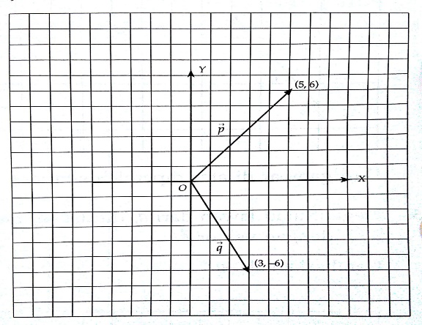
- Gambar

$\vec{p}=$
$\vec{q}=$
$\vec{p}+\vec{q}=$

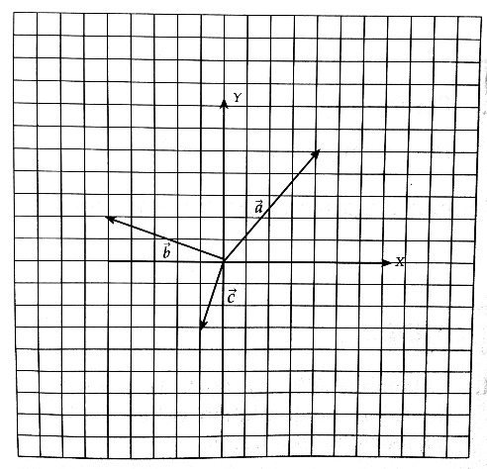
- Gambar
$\vec{a}=$
$\vec{b}=$
$\vec{c}=$
$\vec{a}+\vec{b} +\vec{c}=$

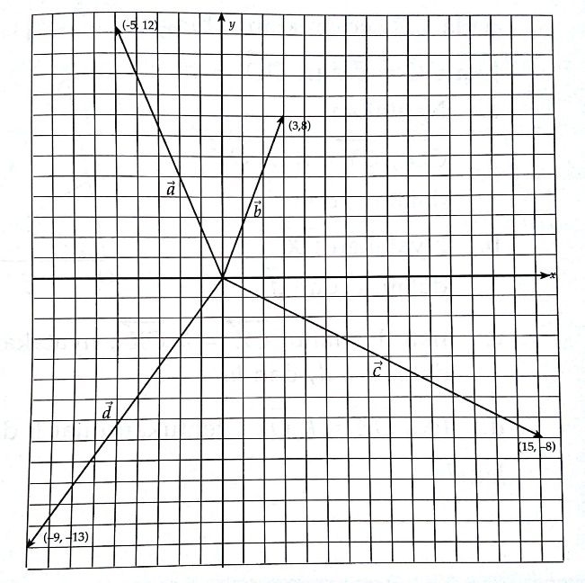
- Gambar

$\vec{a}=$
$\vec{b}=$
$\vec{c}=$
$\vec{d}=$
$\vec{a}+\vec{b} +\vec{c}+\vec{d}=$

- Diketahui $A(5,7), B(-4,-9), C(-3,1)$. Jika $\vec{OA}=\vec{a}, \vec{OB}=\vec{b}, \vec{OC}=\vec{c}$. Tentukan.
- $\vec{a}-\vec{b}$
- $\vec{a}-\vec{b}-\vec{c}$
- $\left|\vec{a}-\vec{c}\right|$
- $\left|\vec{b}-\vec{c}\right|$
- Vektor satuan $\vec{a},\vec{b} dan \vec{c}$
- Misal $\vec{a}=\left(\begin{matrix}15 \\ 55\end{matrix}\right),\vec{b}=\left(\begin{matrix}-10 \\ 5\end{matrix}\right)$dan $\vec{c}=\left(\begin{matrix}4 \\ -20\end{matrix}\right)$. Tentukan.
- $\vec{d}=\vec{a}+\vec{b} +\vec{c}$
- Panjang $\vec{d}$
- Vektor satuan $\vec{d}$
- Pada jajargenjang ABCD diketahui vektor posisi $\vec{a}=\left(\begin{matrix}2 \\ -2\end{matrix}\right), \vec{c}=\left(\begin{matrix}-4 \\ 3\end{matrix}\right)$ dan $\vec{d}=\left(\begin{matrix}1 \\ 2\end{matrix}\right)$, tentukan koordinat titik B!

